**Липецкий государственный технический университет**

Факультет автоматизации и информатики

Кафедра Автоматизированных систем управления

ИНДИВИДУАЛЬНОЕ ДОМАШНЕЕ ЗАДАНИЕ

«Разработка графического редактора на языке C++ с использованием механизмов ООП»

Вариант 10

Студент ___________ Ларина А.С.

Группа ПМ-21-1

Руководитель

Доцент ___________ Кургасов В.В.

Липецк 2022г.

**Оглавление**

Цель работы: 3

Задание кафедры: 4

Вариант №10: 5

Исходный код: 6

Результат работы: 22

Вывод: 24

Ответы на контрольные вопросы: 25

# **Цель работы:**

Закрепить навыки использования механизмов ООП на примере реализации графического редактора.

# **Задание кафедры:**

Реализовать на языке С++ векторный графический редактор. В ходе выполнения работы обязательно применение объектно-ориентированных возможностей языка С++: наследования и динамического полиморфизма. Каждый тип элемента схемы должен быть представлен в программе в виде отдельного класса, который наследован от базового класса «графический элемент» (имеющего чисто виртуальную функцию прорисовки). Также необходим один класс «поле рисования», который содержит все графические элементы и отвечает за вызов функций прорисовки. Хранение графических элементов осуществляется с использованием контейнеров стандартной библиотеки С++.

# **Вариант №10:**

|  |  |
| --- | --- |
| Вариант | Редактор |
| 10 | Классовая диаграмма |

# **Исходный код:**

Содержимое файла «DrawField.cs»

using System;

using System.Collections.Generic;

using System.Drawing;

using System.Windows.Forms;

namespace Class_Diagram_1

{

public partial class DrawField : Form

{

List<PictureBox> listClass;

List<PictureBox> listSvz;

private object currObject = null;

Point A, B;

bool isDrawPoint = false;

public DrawField()

{

InitializeComponent();

listClass = new List<PictureBox>();

listSvz = new List<PictureBox>();

MouseMove += new MouseEventHandler(mouseEvent);

//MouseClick += new MouseEventHandler(mouseClickRun);

MouseClick += new MouseEventHandler(mouseClickStop);

MouseClick += new MouseEventHandler(mouseClickDelete);

MouseClick += new MouseEventHandler(mousePointA);

MouseClick += new MouseEventHandler(mousePointB);

}

private void drawSvz(int index)

{

int width = Math.Abs(A.X - B.X) - 1;

int height = Math.Abs(A.Y - B.Y) - 1;

PictureBox pictureBox = new PictureBox();

pictureBox.Location = new Point(width / 2, height / 2);

pictureBox.Height = height;

pictureBox.Width = width;

Bitmap bitmap;

bitmap = new Bitmap(pictureBox.Width, pictureBox.Height);

pictureBox.Image = bitmap;

pictureBox.MouseClick += mouseClickStop;

pictureBox.MouseClick += mouseClickRun;

pictureBox.MouseClick += mouseClickDelete;

Controls.Add(pictureBox);

listSvz.Add(pictureBox);

Graphics graph = Graphics.FromImage(bitmap);

graph.Clear(SystemColors.Window);

Pen pen = new Pen(Color.Black, 3);

int mySize = 40;

switch (index)

{

case 0:

{

graph.DrawLine(pen, 0, 0, width - mySize, height - mySize);

graph.DrawLine(pen, width - mySize, height - mySize, width - mySize, height);

graph.DrawLine(pen, width - mySize, height - mySize, width, height - mySize);

graph.DrawLine(pen, width, height, width - mySize, height);

graph.DrawLine(pen, width, height, width, height - mySize);

break;

}

case 1:

{

graph.DrawLine(pen, 0, 0, width - mySize, height - mySize);

for (int i = 0; i < mySize; i += 2)

{

graph.DrawLine(pen, width - mySize, height - mySize, width - mySize + i, height - i);

graph.DrawLine(pen, width - mySize, height - mySize, width - i, height - mySize + i);

graph.DrawLine(pen, width, height, width - mySize + i, height - i);

graph.DrawLine(pen, width, height, width - i, height - mySize + i);

}

break;

}

case 2:

{

graph.DrawLine(pen, 0, 0, width - mySize / 2, height - mySize / 2);

graph.DrawLine(pen, width, height, width - mySize, height);

graph.DrawLine(pen, width, height, width, height - mySize);

graph.DrawLine(pen, width - mySize, height, width, height - mySize);

break;

}

case 3:

{

graph.DrawLine(pen, 0, 0, width, height);

graph.DrawLine(pen, width, height, width - mySize, height);

graph.DrawLine(pen, width, height, width, height - mySize);

Pen pen1 = new Pen(Color.White, 10);

for (int i = 0; i < width - 50; i += 20)

{

graph.DrawLine(pen1, i, 0, i, height);

}

break;

}

}

}

private void mousePointB(object sender, MouseEventArgs e)

{

if (isDrawPoint == true && e.Button.ToString() == "Left")

{

B.X = e.X;

B.Y = e.Y;

isDrawPoint = false;

}

}

private void mousePointA(object sender, MouseEventArgs e)

{

if (isDrawPoint == false && e.Button.ToString() == "Middle")

{

A.X = e.X;

A.Y = e.Y;

isDrawPoint = true;

}

}

private void mouseClickDelete(object sender, MouseEventArgs e)

{

if (e.Button.ToString() == "Right" && currObject == null)

{

sender.GetType().GetProperty("Visible").SetValue(sender, false);

}

}

private void mouseClickRun(object sender, MouseEventArgs e)

{

if (e.Button.ToString() == "Left")

{

currObject = sender;

}

}

private void mouseClickStop(object sender, MouseEventArgs e)

{

if (e.Button.ToString() == "Left")

{

currObject = null;

}

}

private void mouseEvent(object sender, MouseEventArgs e)

{

if (currObject != null)

{

currObject.GetType().GetProperty("Location").SetValue(currObject, new Point(Cursor.Position.X - 220, Cursor.Position.Y - 220));

}

}

private void добавитьКлассToolStripMenuItem_Click(object sender, EventArgs e)

{

if (openFileDialog1.ShowDialog() == DialogResult.OK)

{

Bitmap bitmap = new Bitmap(Image.FromFile(openFileDialog1.FileName));

PictureBox pictureBox = new PictureBox();

pictureBox.Location = new Point(300, 150);

pictureBox.Size = bitmap.Size;

pictureBox.Image = bitmap;

pictureBox.MouseDown += mouseEvent;

pictureBox.MouseClick += mouseClickStop;

pictureBox.MouseClick += mouseClickRun;

pictureBox.MouseClick += mouseClickDelete;

Controls.Add(pictureBox);

listClass.Add(pictureBox);

}

}

private void агрегацияToolStripMenuItem_Click(object sender, EventArgs e)

{

drawSvz(0);

}

private void композицияToolStripMenuItem_Click(object sender, EventArgs e)

{

drawSvz(1);

}

private void наследованиеToolStripMenuItem_Click(object sender, EventArgs e)

{

drawSvz(2);

}

private void зависимостьToolStripMenuItem_Click(object sender, EventArgs e)

{

drawSvz(3);

}

private void сохранитьToolStripMenuItem_Click(object sender, EventArgs e)

{

if (saveFileDialog1.ShowDialog() == DialogResult.OK)

{

var ctrl = this;

Bitmap bmp = new Bitmap(ctrl.Width, ctrl.Height);

ctrl.DrawToBitmap(bmp, new Rectangle(Point.Empty, bmp.Size));

bmp.Save(saveFileDialog1.FileName);

}

}

private void выходToolStripMenuItem_Click(object sender, EventArgs e)

{

Close();

}

private void добавитьКлассВБиблиотекуToolStripMenuItem_Click(object sender, EventArgs e)

{

ClassCreator form2 = new ClassCreator();

form2.Show();

}

}

}

Содержание файла «DrawField.Designer.cs»

namespace Class_Diagram_1

{

partial class DrawField

{

/// <summary>

/// Обязательная переменная конструктора.

/// </summary>

private System.ComponentModel.IContainer components = null;

/// <summary>

/// Освободить все используемые ресурсы.

/// </summary>

/// <param name="disposing">истинно, если управляемый ресурс должен быть удален; иначе ложно.</param>

protected override void Dispose(bool disposing)

{

if (disposing && (components != null))

{

components.Dispose();

}

base.Dispose(disposing);

}

#region Код, автоматически созданный конструктором форм Windows

/// <summary>

/// Требуемый метод для поддержки конструктора — не изменяйте

/// содержимое этого метода с помощью редактора кода.

/// </summary>

private void InitializeComponent()

{

this.menuStrip1 = new System.Windows.Forms.MenuStrip();

this.добавитьКлассВБиблиотекуToolStripMenuItem = new System.Windows.Forms.ToolStripMenuItem();

this.добавитьКлассToolStripMenuItem = new System.Windows.Forms.ToolStripMenuItem();

this.добавитьСвязьToolStripMenuItem = new System.Windows.Forms.ToolStripMenuItem();

this.агрегацияToolStripMenuItem = new System.Windows.Forms.ToolStripMenuItem();

this.композицияToolStripMenuItem = new System.Windows.Forms.ToolStripMenuItem();

this.наследованиеToolStripMenuItem = new System.Windows.Forms.ToolStripMenuItem();

this.зависимостьToolStripMenuItem = new System.Windows.Forms.ToolStripMenuItem();

this.сохранитьToolStripMenuItem = new System.Windows.Forms.ToolStripMenuItem();

this.выходToolStripMenuItem = new System.Windows.Forms.ToolStripMenuItem();

this.saveFileDialog1 = new System.Windows.Forms.SaveFileDialog();

this.openFileDialog1 = new System.Windows.Forms.OpenFileDialog();

this.menuStrip1.SuspendLayout();

this.SuspendLayout();

//

// menuStrip1

//

this.menuStrip1.ImageScalingSize = new System.Drawing.Size(20, 20);

this.menuStrip1.Items.AddRange(new System.Windows.Forms.ToolStripItem[] {

this.добавитьКлассВБиблиотекуToolStripMenuItem,

this.добавитьКлассToolStripMenuItem,

this.добавитьСвязьToolStripMenuItem,

this.сохранитьToolStripMenuItem,

this.выходToolStripMenuItem});

this.menuStrip1.Location = new System.Drawing.Point(0, 0);

this.menuStrip1.Name = "menuStrip1";

this.menuStrip1.Padding = new System.Windows.Forms.Padding(5, 2, 0, 2);

this.menuStrip1.Size = new System.Drawing.Size(743, 27);

this.menuStrip1.TabIndex = 0;

this.menuStrip1.Text = "menuStrip1";

//

// добавитьКлассВБиблиотекуToolStripMenuItem

//

this.добавитьКлассВБиблиотекуToolStripMenuItem.Font = new System.Drawing.Font("Times New Roman", 12F, System.Drawing.FontStyle.Bold, System.Drawing.GraphicsUnit.Point, ((byte)(204)));

this.добавитьКлассВБиблиотекуToolStripMenuItem.Name = "добавитьКлассВБиблиотекуToolStripMenuItem";

this.добавитьКлассВБиблиотекуToolStripMenuItem.Size = new System.Drawing.Size(189, 23);

this.добавитьКлассВБиблиотекуToolStripMenuItem.Text = "Добавить класс в файл";

this.добавитьКлассВБиблиотекуToolStripMenuItem.Click += new System.EventHandler(this.добавитьКлассВБиблиотекуToolStripMenuItem_Click);

//

// добавитьКлассToolStripMenuItem

//

this.добавитьКлассToolStripMenuItem.Font = new System.Drawing.Font("Times New Roman", 12F, System.Drawing.FontStyle.Bold);

this.добавитьКлассToolStripMenuItem.Name = "добавитьКлассToolStripMenuItem";

this.добавитьКлассToolStripMenuItem.Size = new System.Drawing.Size(229, 23);

this.добавитьКлассToolStripMenuItem.Text = "Добавить класс в диаграмму";

this.добавитьКлассToolStripMenuItem.Click += new System.EventHandler(this.добавитьКлассToolStripMenuItem_Click);

//

// добавитьСвязьToolStripMenuItem

//

this.добавитьСвязьToolStripMenuItem.Checked = true;

this.добавитьСвязьToolStripMenuItem.CheckState = System.Windows.Forms.CheckState.Checked;

this.добавитьСвязьToolStripMenuItem.DropDownItems.AddRange(new System.Windows.Forms.ToolStripItem[] {

this.агрегацияToolStripMenuItem,

this.композицияToolStripMenuItem,

this.наследованиеToolStripMenuItem,

this.зависимостьToolStripMenuItem});

this.добавитьСвязьToolStripMenuItem.Font = new System.Drawing.Font("Times New Roman", 12F, System.Drawing.FontStyle.Bold);

this.добавитьСвязьToolStripMenuItem.Name = "добавитьСвязьToolStripMenuItem";

this.добавитьСвязьToolStripMenuItem.Size = new System.Drawing.Size(133, 23);

this.добавитьСвязьToolStripMenuItem.Text = "Добавить связь";

//

// агрегацияToolStripMenuItem

//

this.агрегацияToolStripMenuItem.Name = "агрегацияToolStripMenuItem";

this.агрегацияToolStripMenuItem.Size = new System.Drawing.Size(181, 24);

this.агрегацияToolStripMenuItem.Text = "Агрегация";

this.агрегацияToolStripMenuItem.Click += new System.EventHandler(this.агрегацияToolStripMenuItem_Click);

//

// композицияToolStripMenuItem

//

this.композицияToolStripMenuItem.Name = "композицияToolStripMenuItem";

this.композицияToolStripMenuItem.Size = new System.Drawing.Size(181, 24);

this.композицияToolStripMenuItem.Text = "Композиция";

this.композицияToolStripMenuItem.Click += new System.EventHandler(this.композицияToolStripMenuItem_Click);

//

// наследованиеToolStripMenuItem

//

this.наследованиеToolStripMenuItem.Name = "наследованиеToolStripMenuItem";

this.наследованиеToolStripMenuItem.Size = new System.Drawing.Size(181, 24);

this.наследованиеToolStripMenuItem.Text = "Наследование";

this.наследованиеToolStripMenuItem.Click += new System.EventHandler(this.наследованиеToolStripMenuItem_Click);

//

// зависимостьToolStripMenuItem

//

this.зависимостьToolStripMenuItem.Name = "зависимостьToolStripMenuItem";

this.зависимостьToolStripMenuItem.Size = new System.Drawing.Size(181, 24);

this.зависимостьToolStripMenuItem.Text = "Зависимость";

this.зависимостьToolStripMenuItem.Click += new System.EventHandler(this.зависимостьToolStripMenuItem_Click);

//

// сохранитьToolStripMenuItem

//

this.сохранитьToolStripMenuItem.Font = new System.Drawing.Font("Times New Roman", 12F, System.Drawing.FontStyle.Bold);

this.сохранитьToolStripMenuItem.Name = "сохранитьToolStripMenuItem";

this.сохранитьToolStripMenuItem.Size = new System.Drawing.Size(98, 23);

this.сохранитьToolStripMenuItem.Text = "Сохранить";

this.сохранитьToolStripMenuItem.Click += new System.EventHandler(this.сохранитьToolStripMenuItem_Click);

//

// выходToolStripMenuItem

//

this.выходToolStripMenuItem.Font = new System.Drawing.Font("Times New Roman", 12F, System.Drawing.FontStyle.Bold);

this.выходToolStripMenuItem.Name = "выходToolStripMenuItem";

this.выходToolStripMenuItem.Size = new System.Drawing.Size(68, 23);

this.выходToolStripMenuItem.Text = "Выход";

this.выходToolStripMenuItem.Click += new System.EventHandler(this.выходToolStripMenuItem_Click);

//

// saveFileDialog1

//

this.saveFileDialog1.FileName = "Диаграмма классв";

this.saveFileDialog1.Filter = "Image Files(*.PNG)|*.PNG|All files (*.*)|*.*\\\"";

//

// openFileDialog1

//

this.openFileDialog1.FileName = "test";

this.openFileDialog1.Filter = "Image Files(*.PNG)|*.PNG|All files (*.*)|*.*\"";

//

// DrawField

//

this.AutoScaleDimensions = new System.Drawing.SizeF(7F, 13F);

this.AutoScaleMode = System.Windows.Forms.AutoScaleMode.Font;

this.BackColor = System.Drawing.SystemColors.GradientActiveCaption;

this.ClientSize = new System.Drawing.Size(743, 387);

this.Controls.Add(this.menuStrip1);

this.Font = new System.Drawing.Font("Microsoft Sans Serif", 8.25F, ((System.Drawing.FontStyle)((System.Drawing.FontStyle.Bold | System.Drawing.FontStyle.Italic))), System.Drawing.GraphicsUnit.Point, ((byte)(204)));

this.MainMenuStrip = this.menuStrip1;

this.Margin = new System.Windows.Forms.Padding(2, 2, 2, 2);

this.Name = "DrawField";

this.Text = "Классовая диаграмма";

this.menuStrip1.ResumeLayout(false);

this.menuStrip1.PerformLayout();

this.ResumeLayout(false);

this.PerformLayout();

}

#endregion

private System.Windows.Forms.MenuStrip menuStrip1;

private System.Windows.Forms.ToolStripMenuItem добавитьКлассToolStripMenuItem;

private System.Windows.Forms.ToolStripMenuItem сохранитьToolStripMenuItem;

private System.Windows.Forms.SaveFileDialog saveFileDialog1;

private System.Windows.Forms.ToolStripMenuItem добавитьКлассВБиблиотекуToolStripMenuItem;

private System.Windows.Forms.OpenFileDialog openFileDialog1;

private System.Windows.Forms.ToolStripMenuItem добавитьСвязьToolStripMenuItem;

private System.Windows.Forms.ToolStripMenuItem агрегацияToolStripMenuItem;

private System.Windows.Forms.ToolStripMenuItem композицияToolStripMenuItem;

private System.Windows.Forms.ToolStripMenuItem наследованиеToolStripMenuItem;

private System.Windows.Forms.ToolStripMenuItem зависимостьToolStripMenuItem;

private System.Windows.Forms.ToolStripMenuItem выходToolStripMenuItem;

}

}

Содержимое файла «ClassCreator.cs»

using System;

using System.Drawing;

using System.Windows.Forms;

namespace Class_Diagram_1

{

public partial class ClassCreator : Form

{

public ClassCreator()

{

InitializeComponent();

}

private void button1_Click(object sender, EventArgs e)

{

int size = 20;

pictureBox1.Height = (dataGridView1.Rows.Count + dataGridView2.Rows.Count -2) * size + size;

Bitmap bitmap;

bitmap = new Bitmap(pictureBox1.Width, pictureBox1.Height);

pictureBox1.Image = bitmap;

Graphics graph = Graphics.FromImage(bitmap);

graph.Clear(SystemColors.Window);

Font fontName = new Font("Times New Roman", 10);

Font font = new Font("Times New Roman", 8);

Brush brush = new SolidBrush(Color.Black);

Pen pen = new Pen(Color.Black, 1);

Rectangle rectName = new Rectangle(0, 0, pictureBox1.Width - 1, size);

graph.DrawRectangle(pen, rectName);

graph.DrawString(textBox1.Text, fontName, brush, 4, 4);

Rectangle rectField = new Rectangle(0, size - 1, pictureBox1.Width - 1, (dataGridView2.Rows.Count-1) * size);

graph.DrawRectangle(pen, rectField);

for (int i = 0; i < dataGridView2.Rows.Count - 1; i++)

{

graph.DrawString(Convert.ToString(dataGridView2.Rows[i].Cells[0].Value) + " " + Convert.ToString(dataGridView2.Rows[i].Cells[2].Value) + ": " + Convert.ToString(dataGridView2.Rows[i].Cells[1].Value), font, brush, 5, 5 + size + i * size);

}

for (int i = 0; i < dataGridView1.Rows.Count - 1; i++)

{

graph.DrawString(Convert.ToString(dataGridView1.Rows[i].Cells[0].Value) + " " + Convert.ToString(dataGridView1.Rows[i].Cells[2].Value) + "(" + Convert.ToString(dataGridView1.Rows[i].Cells[3].Value) + "): " + Convert.ToString(dataGridView1.Rows[i].Cells[1].Value), font, brush, 5, 5 + size * (dataGridView2.Rows.Count-1) + size + i * size);

}

Rectangle rectMethod = new Rectangle(0, (dataGridView2.Rows.Count-1) * 20 + 20 - 1, pictureBox1.Width - 1, (dataGridView1.Rows.Count-1) * 20);

graph.DrawRectangle(pen, rectMethod);

}

private void button2_Click(object sender, EventArgs e)

{

if (pictureBox1.Image != null)

{

pictureBox1.Invalidate();

SaveFileDialog savedialog = new SaveFileDialog();

savedialog.Title = "Сохранить картинку как...";

savedialog.OverwritePrompt = true;

savedialog.CheckPathExists = true;

savedialog.Filter = "Image Files(*.PNG)|*.PNG|All files (*.*)|*.*";

savedialog.ShowHelp = true;

if (savedialog.ShowDialog() == DialogResult.OK)

{

try

{

pictureBox1.Image.Save(savedialog.FileName, System.Drawing.Imaging.ImageFormat.Jpeg);

}

catch

{

MessageBox.Show("Невозможно сохранить изображение", "Ошибка",

MessageBoxButtons.OK, MessageBoxIcon.Error);

}

}

}

}

private void label3_Click(object sender, EventArgs e)

{

}

}

}

Содержимое файла «ClassCreator.Designer.cs»

namespace Class_Diagram_1

{

partial class ClassCreator

{

/// <summary>

/// Required designer variable.

/// </summary>

private System.ComponentModel.IContainer components = null;

/// <summary>

/// Clean up any resources being used.

/// </summary>

/// <param name="disposing">true if managed resources should be disposed; otherwise, false.</param>

protected override void Dispose(bool disposing)

{

if (disposing && (components != null))

{

components.Dispose();

}

base.Dispose(disposing);

}

#region Windows Form Designer generated code

/// <summary>

/// Required method for Designer support - do not modify

/// the contents of this method with the code editor.

/// </summary>

private void InitializeComponent()

{

this.dataGridView1 = new System.Windows.Forms.DataGridView();

this.Column7 = new System.Windows.Forms.DataGridViewTextBoxColumn();

this.Column1 = new System.Windows.Forms.DataGridViewTextBoxColumn();

this.Column2 = new System.Windows.Forms.DataGridViewTextBoxColumn();

this.Column3 = new System.Windows.Forms.DataGridViewTextBoxColumn();

this.dataGridView2 = new System.Windows.Forms.DataGridView();

this.Column6 = new System.Windows.Forms.DataGridViewTextBoxColumn();

this.Column4 = new System.Windows.Forms.DataGridViewTextBoxColumn();

this.Column5 = new System.Windows.Forms.DataGridViewTextBoxColumn();

this.panel1 = new System.Windows.Forms.Panel();

this.pictureBox1 = new System.Windows.Forms.PictureBox();

this.button2 = new System.Windows.Forms.Button();

this.button1 = new System.Windows.Forms.Button();

this.label3 = new System.Windows.Forms.Label();

this.label2 = new System.Windows.Forms.Label();

this.label1 = new System.Windows.Forms.Label();

this.textBox1 = new System.Windows.Forms.TextBox();

((System.ComponentModel.ISupportInitialize)(this.dataGridView1)).BeginInit();

((System.ComponentModel.ISupportInitialize)(this.dataGridView2)).BeginInit();

this.panel1.SuspendLayout();

((System.ComponentModel.ISupportInitialize)(this.pictureBox1)).BeginInit();

this.SuspendLayout();

//

// dataGridView1

//

this.dataGridView1.ColumnHeadersHeightSizeMode = System.Windows.Forms.DataGridViewColumnHeadersHeightSizeMode.AutoSize;

this.dataGridView1.Columns.AddRange(new System.Windows.Forms.DataGridViewColumn[] {

this.Column7,

this.Column1,

this.Column2,

this.Column3});

this.dataGridView1.Location = new System.Drawing.Point(526, 74);

this.dataGridView1.Margin = new System.Windows.Forms.Padding(2);

this.dataGridView1.Name = "dataGridView1";

this.dataGridView1.RowHeadersWidth = 51;

this.dataGridView1.RowTemplate.Height = 24;

this.dataGridView1.Size = new System.Drawing.Size(386, 339);

this.dataGridView1.TabIndex = 0;

//

// Column7

//

this.Column7.AutoSizeMode = System.Windows.Forms.DataGridViewAutoSizeColumnMode.Fill;

this.Column7.HeaderText = "спецификатор доступа";

this.Column7.MinimumWidth = 6;

this.Column7.Name = "Column7";

//

// Column1

//

this.Column1.AutoSizeMode = System.Windows.Forms.DataGridViewAutoSizeColumnMode.Fill;

this.Column1.HeaderText = "тип возвращаемого объекта";

this.Column1.MinimumWidth = 6;

this.Column1.Name = "Column1";

//

// Column2

//

this.Column2.AutoSizeMode = System.Windows.Forms.DataGridViewAutoSizeColumnMode.Fill;

this.Column2.HeaderText = "название метода";

this.Column2.MinimumWidth = 6;

this.Column2.Name = "Column2";

//

// Column3

//

this.Column3.AutoSizeMode = System.Windows.Forms.DataGridViewAutoSizeColumnMode.Fill;

this.Column3.HeaderText = "список параметров";

this.Column3.MinimumWidth = 6;

this.Column3.Name = "Column3";

//

// dataGridView2

//

this.dataGridView2.AllowUserToDeleteRows = false;

this.dataGridView2.ColumnHeadersHeightSizeMode = System.Windows.Forms.DataGridViewColumnHeadersHeightSizeMode.AutoSize;

this.dataGridView2.Columns.AddRange(new System.Windows.Forms.DataGridViewColumn[] {

this.Column6,

this.Column4,

this.Column5});

this.dataGridView2.Location = new System.Drawing.Point(9, 74);

this.dataGridView2.Margin = new System.Windows.Forms.Padding(2);

this.dataGridView2.Name = "dataGridView2";

this.dataGridView2.RowHeadersWidth = 51;

this.dataGridView2.RowTemplate.Height = 24;

this.dataGridView2.Size = new System.Drawing.Size(284, 339);

this.dataGridView2.TabIndex = 1;

//

// Column6

//

this.Column6.AutoSizeMode = System.Windows.Forms.DataGridViewAutoSizeColumnMode.Fill;

this.Column6.HeaderText = "спецификатор доступа";

this.Column6.MinimumWidth = 6;

this.Column6.Name = "Column6";

//

// Column4

//

this.Column4.AutoSizeMode = System.Windows.Forms.DataGridViewAutoSizeColumnMode.Fill;

this.Column4.HeaderText = "тип данных";

this.Column4.MinimumWidth = 6;

this.Column4.Name = "Column4";

//

// Column5

//

this.Column5.AutoSizeMode = System.Windows.Forms.DataGridViewAutoSizeColumnMode.Fill;

this.Column5.HeaderText = "название поля";

this.Column5.MinimumWidth = 6;

this.Column5.Name = "Column5";

//

// panel1

//

this.panel1.BackColor = System.Drawing.SystemColors.Menu;

this.panel1.Controls.Add(this.pictureBox1);

this.panel1.Controls.Add(this.button2);

this.panel1.Controls.Add(this.button1);

this.panel1.Controls.Add(this.label3);

this.panel1.Controls.Add(this.label2);

this.panel1.Controls.Add(this.label1);

this.panel1.Controls.Add(this.textBox1);

this.panel1.Controls.Add(this.dataGridView1);

this.panel1.Controls.Add(this.dataGridView2);

this.panel1.Dock = System.Windows.Forms.DockStyle.Fill;

this.panel1.Location = new System.Drawing.Point(0, 0);

this.panel1.Margin = new System.Windows.Forms.Padding(2);

this.panel1.Name = "panel1";

this.panel1.Size = new System.Drawing.Size(922, 457);

this.panel1.TabIndex = 2;

//

// pictureBox1

//

this.pictureBox1.BorderStyle = System.Windows.Forms.BorderStyle.FixedSingle;

this.pictureBox1.Location = new System.Drawing.Point(297, 103);

this.pictureBox1.Margin = new System.Windows.Forms.Padding(2);

this.pictureBox1.Name = "pictureBox1";

this.pictureBox1.Size = new System.Drawing.Size(226, 310);

this.pictureBox1.TabIndex = 8;

this.pictureBox1.TabStop = false;

//

// button2

//

this.button2.Font = new System.Drawing.Font("Times New Roman", 12F, System.Drawing.FontStyle.Bold);

this.button2.ForeColor = System.Drawing.Color.Black;

this.button2.Location = new System.Drawing.Point(297, 418);

this.button2.Margin = new System.Windows.Forms.Padding(2);

this.button2.Name = "button2";

this.button2.Size = new System.Drawing.Size(225, 34);

this.button2.TabIndex = 7;

this.button2.Text = "Сохранить класс";

this.button2.UseVisualStyleBackColor = true;

this.button2.Click += new System.EventHandler(this.button2_Click);

//

// button1

//

this.button1.Font = new System.Drawing.Font("Times New Roman", 9.75F, System.Drawing.FontStyle.Bold, System.Drawing.GraphicsUnit.Point, ((byte)(204)));

this.button1.ForeColor = System.Drawing.Color.Black;

this.button1.Location = new System.Drawing.Point(297, 74);

this.button1.Margin = new System.Windows.Forms.Padding(2);

this.button1.Name = "button1";

this.button1.Size = new System.Drawing.Size(225, 24);

this.button1.TabIndex = 6;

this.button1.Text = "Нарисовать класс";

this.button1.UseVisualStyleBackColor = true;

this.button1.Click += new System.EventHandler(this.button1_Click);

//

// label3

//

this.label3.AutoSize = true;

this.label3.Font = new System.Drawing.Font("Times New Roman", 9.75F, System.Drawing.FontStyle.Bold, System.Drawing.GraphicsUnit.Point, ((byte)(204)));

this.label3.ForeColor = System.Drawing.Color.Black;

this.label3.Location = new System.Drawing.Point(812, 56);

this.label3.Margin = new System.Windows.Forms.Padding(2, 0, 2, 0);

this.label3.Name = "label3";

this.label3.Size = new System.Drawing.Size(99, 15);

this.label3.TabIndex = 5;

this.label3.Text = "Список методов";

this.label3.Click += new System.EventHandler(this.label3_Click);

//

// label2

//

this.label2.AutoSize = true;

this.label2.Font = new System.Drawing.Font("Times New Roman", 9.75F, System.Drawing.FontStyle.Bold, System.Drawing.GraphicsUnit.Point, ((byte)(204)));

this.label2.ForeColor = System.Drawing.Color.Black;

this.label2.Location = new System.Drawing.Point(9, 58);

this.label2.Margin = new System.Windows.Forms.Padding(2, 0, 2, 0);

this.label2.Name = "label2";

this.label2.Size = new System.Drawing.Size(85, 15);

this.label2.TabIndex = 4;

this.label2.Text = "Список полей";

//

// label1

//

this.label1.AutoSize = true;

this.label1.Font = new System.Drawing.Font("Times New Roman", 9.75F, System.Drawing.FontStyle.Bold, System.Drawing.GraphicsUnit.Point, ((byte)(204)));

this.label1.ForeColor = System.Drawing.Color.Black;

this.label1.Location = new System.Drawing.Point(345, 13);

this.label1.Margin = new System.Windows.Forms.Padding(2, 0, 2, 0);

this.label1.Name = "label1";

this.label1.Size = new System.Drawing.Size(101, 15);

this.label1.TabIndex = 3;

this.label1.Text = "Название класса";

//

// textBox1

//

this.textBox1.Location = new System.Drawing.Point(9, 10);

this.textBox1.Margin = new System.Windows.Forms.Padding(2);

this.textBox1.Name = "textBox1";

this.textBox1.Size = new System.Drawing.Size(320, 20);

this.textBox1.TabIndex = 2;

//

// ClassCreator

//

this.AutoScaleDimensions = new System.Drawing.SizeF(6F, 13F);

this.AutoScaleMode = System.Windows.Forms.AutoScaleMode.Font;

this.ClientSize = new System.Drawing.Size(922, 457);

this.Controls.Add(this.panel1);

this.ForeColor = System.Drawing.Color.Blue;

this.Margin = new System.Windows.Forms.Padding(2);

this.Name = "ClassCreator";

this.Text = "Создание класса";

((System.ComponentModel.ISupportInitialize)(this.dataGridView1)).EndInit();

((System.ComponentModel.ISupportInitialize)(this.dataGridView2)).EndInit();

this.panel1.ResumeLayout(false);

this.panel1.PerformLayout();

((System.ComponentModel.ISupportInitialize)(this.pictureBox1)).EndInit();

this.ResumeLayout(false);

}

#endregion

private System.Windows.Forms.DataGridView dataGridView1;

private System.Windows.Forms.DataGridView dataGridView2;

private System.Windows.Forms.Panel panel1;

private System.Windows.Forms.Label label3;

private System.Windows.Forms.Label label2;

private System.Windows.Forms.Label label1;

private System.Windows.Forms.TextBox textBox1;

private System.Windows.Forms.Button button1;

private System.Windows.Forms.PictureBox pictureBox1;

private System.Windows.Forms.Button button2;

private System.Windows.Forms.DataGridViewTextBoxColumn Column6;

private System.Windows.Forms.DataGridViewTextBoxColumn Column4;

private System.Windows.Forms.DataGridViewTextBoxColumn Column5;

private System.Windows.Forms.DataGridViewTextBoxColumn Column7;

private System.Windows.Forms.DataGridViewTextBoxColumn Column1;

private System.Windows.Forms.DataGridViewTextBoxColumn Column2;

private System.Windows.Forms.DataGridViewTextBoxColumn Column3;

}

}

# **Результат работы:**

Запустим программу при помощи файла GrahicEditor.exe. На экране появляется окно с вкладками «Добавить класс в файл», «Добавить класс в диаграмму», «Добавить связь», «Сохранить», «Выход».

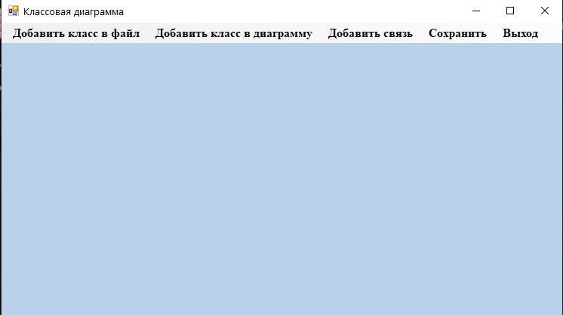

Рисунок 1 – Начальное окно программы

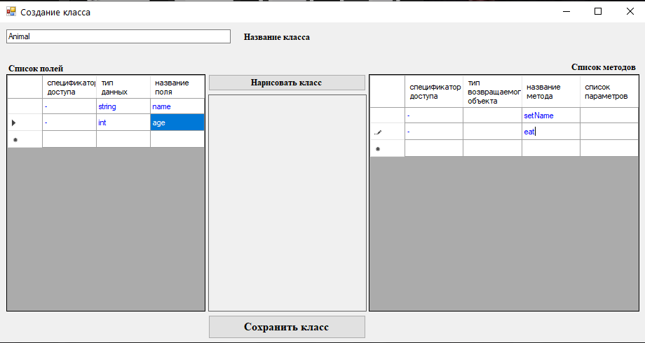Перейдем во вкладку «Добавить класс в файл». После этого вводим название класса, а также перечень полей и методов. Далее нажимаем на кнопку «Сохранить класс».

Рисунок 2 – Создание класса

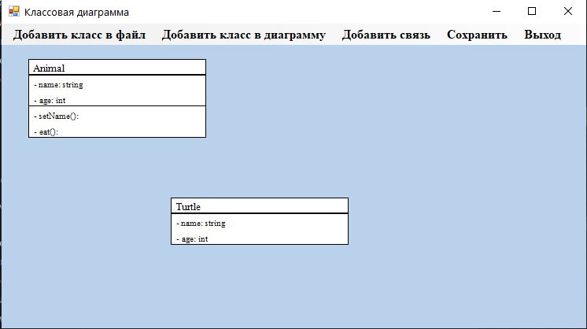Добавим данный и еще один класс в диаграмму. Перемещать классы мы можем с помощью нажатия ЛКМ мыши.

Рисунок 3 – Перемещение класса

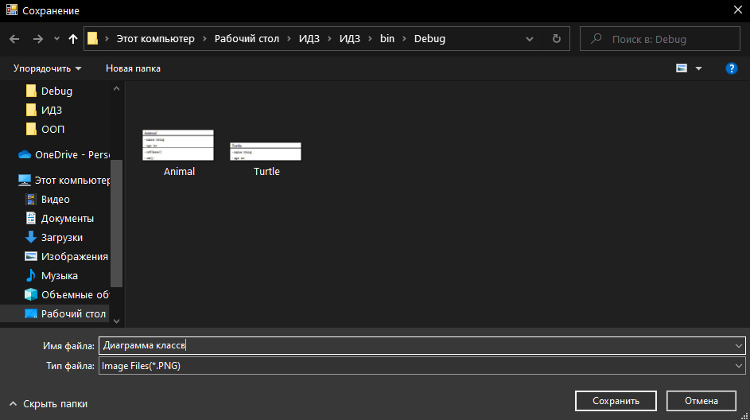Сохраним полученное изображение в файл при помощи нажатия на «Сохранить». После этого вводим в диалоговом окне название файла.

Рисунок 4 – Сохранение изображения

# **Вывод:**

Я закрепила навыки использования механизмов ООП на примере реализации графического редактора.

# **Ответы на контрольные вопросы:**

1. **Зачем нужен перегруженный оператор присваивания?**

Перегруженный оператор присваивания используется для присваивания объектов одного конкретного класса друг другу.

1. **Зачем нужен механизм наследования?**

Наследование — это механизм создания нового класса на основе уже существующего. При этом к существующему классу могут быть добавлены новые элементы (данные и функции), либо существующие функции могут быть изменены. Основное назначение механизма наследования — повторное использование кодов, так как большинство используемых типов данных являются вариантами друг друга, и писать для каждого свой класс нецелесообразно.  
Объекты разных классов и сами классы могут находиться в отношении наследования, при котором формируется иерархия объектов, соответствующая заранее предусмотренной иерархии классов.

1. **Зачем используются модификаторы при наследовании классов? Какие это модификаторы?**

Существуют модификаторы доступа и наследования - public, private, protected.

В модификаторах доступа:

Начнем с того, что private не наследуются при любом доступе.

Public — все поля public наследуются public, а protected – protected соответственно.

Protected — все public и protected наследуются protected.

Private — все public и protected наследуются private.

1. **Зачем нужен механизм полиморфизма?**

Полиморфизм - это свойство, которое позволяет одно и то же имя использовать для решения двух или более схожих, но технически разных задач. Целью полиморфизма, применительно к объектно-ориентированному программированию, является использование одного имени для задания общих для класса действий. Выполнение каждого конкретного действия будет определяться типом данных. Тип данных, который используется при вызове функции, определяет, какая конкретная версия функции действительно выполняется. В С++ можно использовать одно имя функции для множества различных действий. Это называется перегрузкой функций.

В более общем смысле, концепцией полиморфизма является идея "один интерфейс, множество методов". Это означает, что можно создать общий интерфейс для группы близких по смыслу действий. Преимуществом полиморфизма является то, что он помогает снижать сложность программ, разрешая использование того же интерфейса для задания единого класса действий. Выбор же конкретного действия, в зависимости от ситуации, возлагается на компилятор. Вам, как программисту, не нужно делать этот выбор самому. Нужно только помнить и использовать общий интерфейс.

Полиморфизм может применяться также и к операторам. Фактически во всех языках программирования ограниченно применяется полиморфизм, например, в арифметических операторах. В С++ вы можете применить эту концепцию к заданным вами типам данных. Такой тип полиморфизма называется перегрузкой операторов.

1. **Что понимается под динамическим полиморфизме?**

Динамический полиморфизм предстает перед нами в форме классов с виртуальными функциями и объектов, работа с которыми осуществляется косвенно — через указатели или ссылки, в то время как статический полиморфизм включает шаблоны классов и функций.

1. **Что такое интерфейс класса?**

Интерфейс — это класс, который не имеет переменных-членов и все методы которого являются чистыми виртуальными функциями! Интерфейсы еще называют «классами-интерфейсами» или «интерфейсными классами».

Интерфейсные классы принято называть с I в начале.

1. **Зачем нужен чисто виртуальный метод?**

Чисто виртуальная функция является функцией, которая объявляется в базовом классе, но не имеет в нем определения. Поскольку она не имеет определения, то есть  
тела в этом базовом классе, то всякий производный класс обязан иметь свою собственную версию определения. Для объявления чисто виртуальной функции используется следующая общая форма:  
  
virtual тип имя_функции(список параметров) = 0;

Здесь тип обозначает тип возвращаемого значения, а имя_функции является именем функции.

При введении чисто виртуальной функции в производном классе обязательно необходимо опре­делить свою собственную реализацию этой функции. Если класс не будет содержать определения этой функции, то компилятор выдаст ошибку.